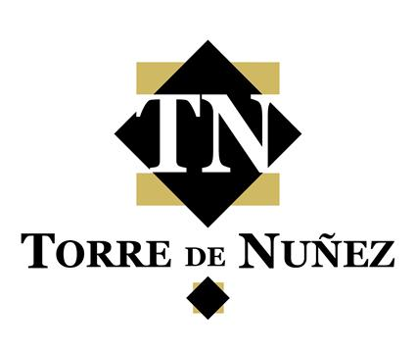

Torre de Núñez lanza al mercado la primera tabla mixta de embutidos Duroc.
La empresa líder en curados del noroeste español impulsa de este modo el desarrollo de su gama de libre servicio.

La empresa cárnica Torre de Núñez amplía su gama de loncheados poniendo a disposición del mercado su Tabla de Embutidos Mixta Duroc. La marca continúa el proceso de adaptación a las necesidades del consumidor ofreciendo ahora a sus clientes un formato de embutidos loncheados mixto que permitirá al disponer de todo lo necesario para montar, en cuestión de minutos, una tabla de embutidos.
Tampoco se olvida de las necesidades del Retail y una de las características a destacar, es que este producto sólo necesitará un facing en el lineal de frío. Son cuatro ya los operadores que apuestan por este reciente lanzamiento, Froiz, Gadis, Vegalsa-Erorski y Cuevas.
Este nuevo producto, elaborado con carnes certificadas en bienestar animal mínimo 50% Duroc, se presenta en un formato de 150 gramos distribuidos en un jamón serrano Gran Reserva con 25% menos de sal (95 gramos), chorizo extra sin aditivos (20 gramos) y lomo embuchado (35 gramos).

Desde 1966, la cárnica ubicada en Lugo y líder en el noroeste español, elabora los jamones y embutidos artesanales de raza Duroc. Su experiencia le permite ofrecer al mercado productos con un 25% menos sal obtenido de forma natural.

